POUK NA DALJAVO - 1. RAZRED
Učiteljica Smiljana Krapež
Petek, 27. marec 2020

MAT/PREDHODNIK IN NASLEDNIK
Za učenje izraza predhodnik in naslednik naj sodelujejo trije družinski člani. Eden izmed njih predstavlja število, ob njem se na levo postavi oseba, ki je predhodnik, na desno pa oseba, ki je naslednik.
Uporabite na listke napisana števila do deset in se postavite v vrsto. Če je oseba v sredini s številko 4, je predhodnik tisti, ki ima številko 3, se pravi eno manj kot 4 (4-1 ). Naslednik je tisti, ki v rokah drži številko 5, to je ena več kot 4 (4+1).
3 4 5
PREDHODNIK ŠTEVILO NASLEDNIK
Lahko se postavite s številkami tudi v kolono eden za drugim. Takole:
PREDHODNIK 3
ŠTEVILO 4
NASLEDNIK 5
REŠI NALOGE V DZ/MAT NA STRANI 56 IN 57. NAJPREJ SI NATANČNO OGLEJ PREDSTAVITEV PREDHODNIKA IN NASLEDNIKA Z LILI IN BINE .
Mislim, da ti iskanje predhodnika z odštevanjem -1 ne bo delalo težav, prav tako pa tudi iskanje naslednika s prištevanjem +1.

SLJ/ POSLUŠAM IN RIŠEM
Se še spomnite znakov, ki smo jih nalepili v zvezek zgoraj, spodaj, levo in desno?
(ZGORAJ SONCE, SPODAJ TAVA, LEVO JABOLKO, DESNO METULJ )
Povejte jih staršem. Če se slučajno ne spomniš poglej v zvezek SLJ!
Danes boste risali po navodilih, zato dobro poslušaj starše, ki ti bodo brali navodila, ti pa riši v velik brezčrtni zvezek SLJ.
ZGORAJ NA LISTU NARIŠI SONCE.
SPODAJ NA LISTU Z ZELENO BARVICO NARIŠI KRIVO ČRTO.
NA DESNI STRANI NARIŠI RDEČ BALON.
LEVO NA LISTU NAPIŠI ČRKO A.
POD ČRKO A NAPIŠI ČRKO L.
SPODAJ NA LISTU NAPIŠI SVOJE IME.
SVOJE IME POVEŽITE S ČRKO L.
Starši naj preverijo, če si vse pravilno narisal-a.
V DZ/SLJ NA STRANI 29. REŠIŠ NALOGO POSLUŠAM IN RIŠEM.
NAJPREJ POIMENUJEŠ SLIČICE (ZNAKE).
STARŠI TI PREBEREJO NAVODILO, TI PA Z USTREZNO BARVICO POVEŽEŠ OD ZNAKA DO ZNAKA KOT ZAHTEVA NALOGA. POZORNO POSLUŠAJ NAVODILA!
Starši preverijo, če si pravilno povezal.
Ti je bila naloga zahtevna? Zakaj?
(ZBRANO POSLUŠANJE IN POVEZOVAJE! )

SPO/ OPAZUJMO VREME
UPAM, DA SI REDNO OPAZOVAL VREME IN RISAL ZNAKE V MALO KNJIŽICO POSKUSOV IN OPAZOVANJ. IZ LEPEGA SONČNEGA VREMENA PREJŠNJI TEDEN SE JE VREME ZELO SPREMENILO. OHLADILO SE JE, MOČNO JE PIHALA BURJA IN PRESENETILO NAS JE TUDI S SNEŽENJEM!
ČEPRAV JE POMLAD, VREME TA TEDEN SPOMINJA NA PRAVO ZIMO.
VI OTROCI STE SE RAZVESELILI SNEGA, SAJ GA JE BILO V ZIMSKEM ČASU SAMO ZA VZOREC.
TAKA OHLADITEV IN SNEG PA STA SLABOST ZA CVETOČE SADNO DREVJE (ZGODNJE ČEŠNJE), KER ČEBELE, ZARADI SLABEGA VREMENA NE BODO USPELE OPRAŠITI ČEŠNJEVIH CVETOV IN BO ČEŠENJ MALO.
PA TUDI NEKATERE PTICE (NA PRIMER KOS), KI ŽE GNEZDIJO BODO V TEM MRAZU ZAPUSTILA GNEZDA, SAJ NE MOREJO ZDRŽATI V TEM MRAZU.
TUDI ZAJCI V NARAVI ŽE IMAJO MADIČKE, KI BODO ŽAL V TEM MRAZU ZMRZNILI IN POGINILI.
DOBRO JE V NARAVI TO, DA BODO PTICE ŠE ENKRAT GNEZDILE IN ZAJCI ŠE KOTILI .
TUDI METULJI IN DRUGE ŽUŽELKE SO SE SKRILE V ZAVETJE PRED VETROM.
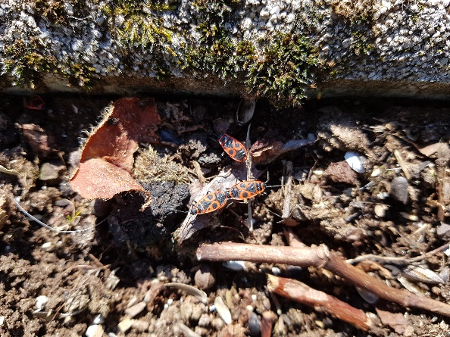
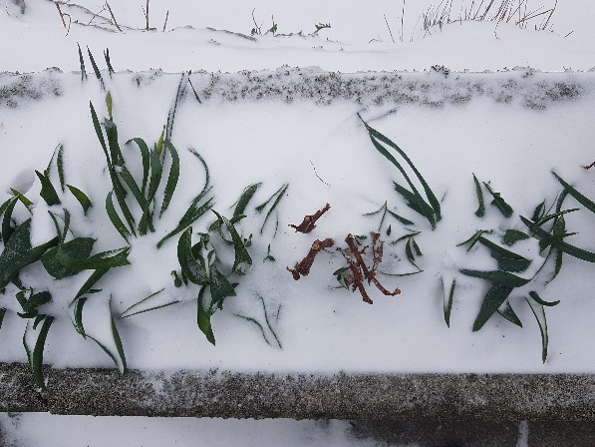
BURJA LAHKO POVZROČA NEVŠEČNOSTI TUDI LJUDEM : ODKRIVA STREHE, RAZNAŠA PREDMETE, PREVRAČA AVTOMOBILE… .
Slika 1 Rdeči škratki, ki so se prejšnji teden v toplem vremenu še parili, so se morali poskriti.
Slika 2 Danes njihovo domovanje prekriva sneg.
KAKO PA SE LJUDJE OBNAŠAMO V VETRU, DEŽJU, MRAZU? POMEMNO JE , DA SE PRIMERNO NA VREME TUDI OBLEČEMO. SE NE IZPOSTAVLJAMO PREMOČNI BURJI IN V DEŽJU UPORABIMO DEŽNIKE, DEŽNE PLAŠČE IN NEPREMOČLJIVO OBUTEV; SEVEDA POZIMI ŠE TOLIKO BOLJ POSKRBIMO ZA TOPLA ZIMSKA OBLAČILA IN OBUTEV, PA TUDI ZA KAPO, ŠAL IN ROKAVICE.
BURJA JE TUDI KORISTNA, SAJ NAM ŠČISTI ZRAK , POSUŠI TLA IN ČE NI PREMOČNA LAHKO NA BURJI HITRO POSUŠIMO PERILO. POMEMNA JE ZA JADRNICE, DA LAHKO PLUJEJO, SAJ POGANJA JADRA . OBRAČA TUDI KRILA VETRNIC, KI PROIZVAJAJO ELEKTRIKO.
NAJ TI STARŠI NA SPLETU POIŠČEJO KAJ ZANIMIVEGA O VETRU IN DRUGIH VREMENSKIH POJAVIH.
KATERI VREMENSKI POJAV JE TEBI NAJBOLJ VŠEČ?
NARIŠI SEBE V DOLOČENEM VREMENU (V BURJI, DEŽJU, SNEGU, KO SE DRSAŠ NA LEDU, DELAŠ SNEŽAKA, PLAVAŠ V MORJU POLETI, HODIŠ V DEŽJU IN MEGLI, SE V OBLČNEM DNEVU SPREHAJAŠ PO JESENSKEM GOZDU, NABIRAŠ V SONCU POMLADNE CVETLICE, KO OPAZUJEŠ MAVRICO ALI OBLAKE NA NEBU,… ).
IZBERI TEBI NAJLJUBŠE VREME IN DEJAVNOST V NJEM. NAJ BO IZ RISBE RAZVIDNO ZA KATERO VREME GRE. NARIŠI NA LIST A4.

GUM/ PLES - ČOKOLADA
DANES PA BOMO PLESALI, DA OŽENEMO MRAZ IN PRIKLIČEMO SPET TOPLO POMLADNO VREME! SI ZA TO KAJNE? PO PLESU PA SE LAHKO ŠE POSLADKATE S ČOKOLADO.
https://www.youtube.com/watch?v=jAlsCu863DM

LEPO SOBOTO IN NEDELJO TI ŽELIM!
OSTANITE VSI ZDRAVI IN VESELI!

